LAB 7:

WINFORM KẾT NỐI CƠ SỞ DỮ LIỆU NÂNG CAO

Thực hành 1: Hiển thị dữ liệu trên control DataGridView
+ Source Code:
using System;
using System.Data;
using System.Windows.Forms;
// NuGet: Oracle.ManagedDataAccess
using Oracle.ManagedDataAccess.Client;

namespace TranMinhNhat_1150080068_BTTuan10
{
public partial class Form1 : Form
{
private readonly string _connStr =
"User Id=app;Password=app123;Data Source=localhost:1521/XEPDB1;";

public Form1()
{
InitializeComponent();
dtgvDanhSach.AutoGenerateColumns = true;
dtgvDanhSach.ReadOnly = true;
dtgvDanhSach.AllowUserToAddRows = false;
}

private OracleConnection MoKetNoi()
{
var conn = new OracleConnection(_connStr);
conn.Open();
return conn;
}

private void btnHienThi_Click(object sender, EventArgs e)
{
try
{
using (var conn = MoKetNoi())
using (var cmd = new OracleCommand(

"SELECT NXB, TENNXB, DIACHI FROM NHAXUATBAN ORDER BY NXB",
conn))
using (var da = new OracleDataAdapter(cmd))
{
var dt = new DataTable();
da.Fill(dt);
dt.Columns["NXB"].ColumnName = "Mã NXB";
dt.Columns["TENNXB"].ColumnName = "Tên NXB";
dt.Columns["DIACHI"].ColumnName = "Địa chỉ";

dtgvDanhSach.DataSource = dt;
}
}
catch (Exception ex)
{
MessageBox.Show("Lỗi khi tải dữ liệu: " + ex.Message,
"Thông báo", MessageBoxButtons.OK, MessageBoxIcon.Error);
}
}

private void dtgvDanhSach_CellContentClick(object sender, DataGridViewCellEventArgs e)
{
}
}
}
+ Kết quả sau khi chạy:
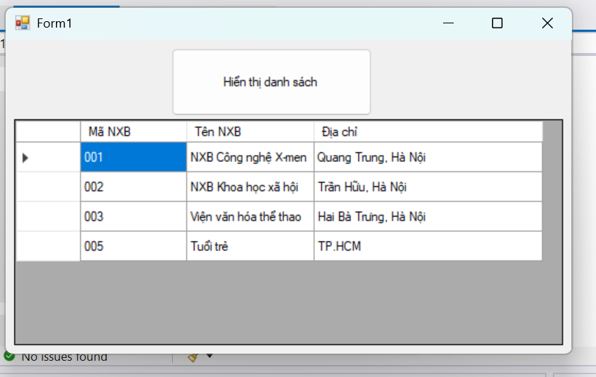

Thực hành 2: Thêm dữ liệu cho bảng Nhà xuất bản
+ Source Code:
using System;
using System.Data;
using System.Windows.Forms;
using Oracle.ManagedDataAccess.Client;

namespace TranMinhNhat_1150080068_BTTuan10
{
public partial class ThucHanh2 : Form
{
private readonly string _connStr =
"User Id=app;Password=app123;Data Source=localhost:1521/XEPDB1;";

public ThucHanh2()
{
InitializeComponent();
this.Load += ThucHanh2_Load;
dtgvDanhSach.AutoGenerateColumns = true;
dtgvDanhSach.ReadOnly = true;
dtgvDanhSach.AllowUserToAddRows = false;
}

private OracleConnection MoKetNoi()
{
var conn = new OracleConnection(_connStr);
conn.Open();
return conn;
}

private void XoaDuLieuForm()
{
txtMaNXB.Text = "";
txtTenNXB.Text = "";
txtDiaChi.Text = "";
txtMaNXB.Focus();
}

private void HienThiDuLieu()
{
using (var conn = MoKetNoi())
using (var da = new OracleDataAdapter(
"SELECT NXB, TENNXB, DIACHI FROM NHAXUATBAN ORDER BY NXB", conn))
{
var dt = new DataTable();
da.Fill(dt);

dt.Columns["NXB"].ColumnName = "Mã NXB";
dt.Columns["TENNXB"].ColumnName = "Tên NXB";
dt.Columns["DIACHI"].ColumnName = "Địa chỉ";

dtgvDanhSach.DataSource = dt;
}
}

private bool ValidateInput(out string ma, out string ten, out object diachiDb)
{
ma = txtMaNXB.Text.Trim();
ten = txtTenNXB.Text.Trim();
var diachi = txtDiaChi.Text.Trim();

if (ma.Length == 0)
{
MessageBox.Show("Vui lòng nhập Mã NXB.", "Thiếu dữ liệu");
txtMaNXB.Focus();
diachiDb = DBNull.Value;
return false;
}
if (ten.Length == 0)
{
MessageBox.Show("Vui lòng nhập Tên NXB.", "Thiếu dữ liệu");
txtTenNXB.Focus();
diachiDb = DBNull.Value;
return false;
}

if (ma.Length > 10)
{
MessageBox.Show("Mã NXB tối đa 10 ký tự.");
txtMaNXB.Focus();
diachiDb = DBNull.Value;
return false;
}
if (ten.Length > 100)
{
MessageBox.Show("Tên NXB tối đa 100 ký tự.");
txtTenNXB.Focus();
diachiDb = DBNull.Value;
return false;
}

diachiDb = string.IsNullOrWhiteSpace(diachi) ? (object)DBNull.Value : diachi;
return true;
}

private bool MaNxbDaTonTai(OracleConnection conn, string ma)
{
using (var cmd = new OracleCommand(
"SELECT COUNT(1) FROM NHAXUATBAN WHERE NXB = :NXB", conn))
{
cmd.Parameters.Add(":NXB", OracleDbType.Char, 10).Value = ma;
var count = Convert.ToInt32(cmd.ExecuteScalar());
return count > 0;
}
}

private void ThucHanh2_Load(object sender, EventArgs e)
{
try
{
HienThiDuLieu();
XoaDuLieuForm();
}
catch (Exception ex)
{
MessageBox.Show("Không tải được dữ liệu: " + ex.Message);
}
}

private void btnThem_Click(object sender, EventArgs e)
{
try
{
if (!ValidateInput(out var ma, out var ten, out var diachiDb)) return;

using (var conn = MoKetNoi())
{
if (MaNxbDaTonTai(conn, ma))
{
MessageBox.Show("Mã NXB đã tồn tại. Vui lòng nhập mã khác.");
return;
}

using (var cmd = new OracleCommand(
"INSERT INTO NHAXUATBAN (NXB, TENNXB, DIACHI) VALUES (:NXB, :TENNXB, :DIACHI)", conn))
{
cmd.BindByName = true; // an toàn theo tên tham số
cmd.Parameters.Add(":NXB", OracleDbType.Char, 10).Value = ma;
cmd.Parameters.Add(":TENNXB", OracleDbType.NVarchar2, 100).Value = ten;
cmd.Parameters.Add(":DIACHI", OracleDbType.NVarchar2, 500).Value = diachiDb;

var kq = cmd.ExecuteNonQuery();
if (kq > 0)
{
MessageBox.Show("Thêm dữ liệu thành công!");
HienThiDuLieu();
XoaDuLieuForm();
}
else
{
MessageBox.Show("Thêm dữ liệu không thành công!");
}
}
}
}
catch (OracleException oex)
{
MessageBox.Show("Lỗi Oracle: " + oex.Message);
}
catch (Exception ex)
{
MessageBox.Show("Lỗi: " + ex.Message);
}
}
// Các handler trống
private void dtgvDanhSach_CellContentClick(object sender, DataGridViewCellEventArgs e) { }
private void txtMaNXB_TextChanged(object sender, EventArgs e) { }
private void txtTenNXB_TextChanged(object sender, EventArgs e) { }
private void txtDiaChi_TextChanged(object sender, EventArgs e) { }
}
}

+ Kết quả sau khi chạy:
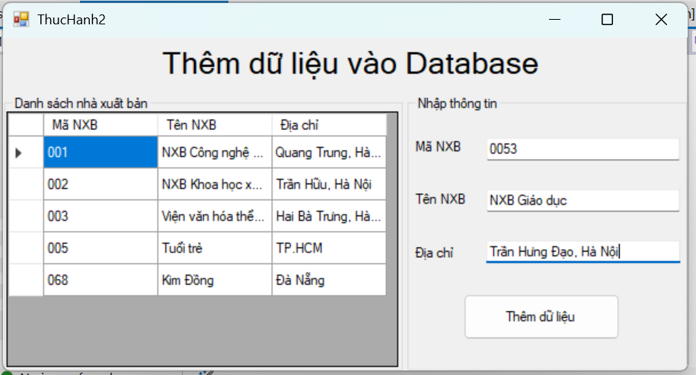
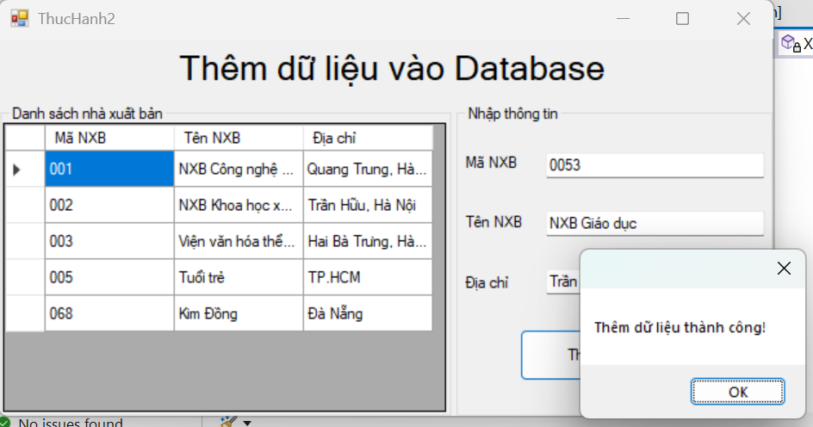
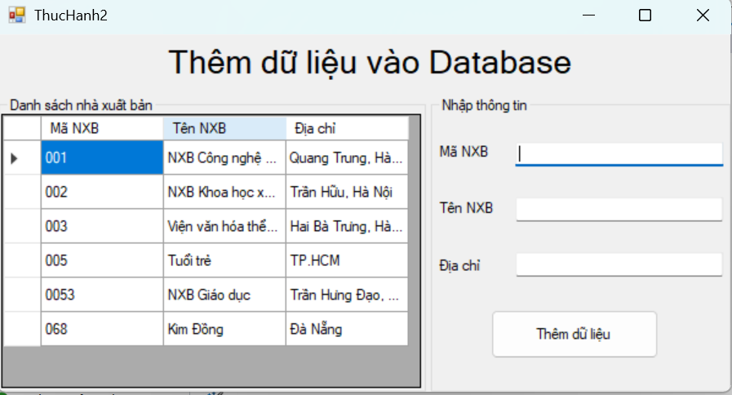

Thực hành 3: Cập nhật dữ liệu cho bảng Nhà xuất bản

+ Source Code:

+ Kết quả sau khi chạy:

Thực hành 4: Xóa dữ liệu cho bảng Nhà xuất bản

+ Source Code:
+ Kết quả sau khi chạy:

